Příloha č. 1 k čl. 2 - Zdanitelné stavby a zdanitelné jednotky

písm. b) Odry – ulice Hvězdová



písm. c) Odry – ulice Dvořisko

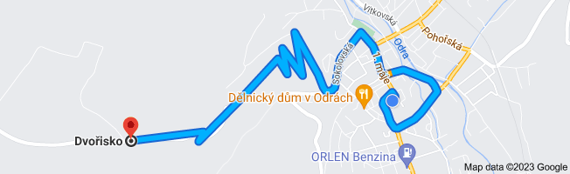

písm. d) Odry – ulice Tošovická

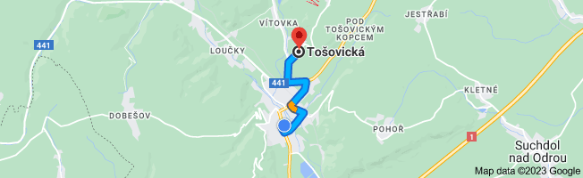

písm. d) Odry – ulice Nad Rybníky

